МИНОБРНАУКИ РОССИИ
Санкт-Петербургский государственный
электротехнический университет
«ЛЭТИ» им. В.И. Ульянова (Ленина)
Кафедра МО ЭВМ

отчет
по лабораторной работе №2
по дисциплине «Операционные системы»
Тема: Исследование интерфейсов программных модулей

Студент гр. 6383 |  | Спас А.А.
Преподаватель |  | Губкин А.Ф.

Санкт-Петербург
2018
Цель работы.
Исследование интерфейса управляющей программы и загрузочных модулей. Этот интерфейс состоит в передаче запускаемой программе управляющего блока, содержащего адреса и системный данные. Так загрузчик строит префикс сегмента программы (PSP) и помещает его адрес в сегментный регистр. Исследование префикса сегмента программы (PSP) и среды, передаваемой программе.
Описание функций и структур данных.
Название функции | Назначение
GET_ADRESS_NEDOST_MEM | печатает адрес недоступной памяти
GET_SEG_ADRESS_SREDI | печатает сегментный адрес среды
PRINT | вызывает функцию печати строки
TAIL | печатает хвост командной строки
SREDA | печатает содержимое области среды в символьном виде
BYTE_TO_HEX | переводит число AL в коды символов 16-ой с/с, записывая получившееся в al и ah
TETR_TO_HEX | вспомогательная функция для работы функции BYTE_TO_HEX
WRD_TO_HEX | переводит число AX в строку в 16-ой с/с, записывая получившееся в di, начиная с младшей цифры
BYTE_TO_DEC | переводит байт из AL в десятичную с/с и записывает получившееся число по адресу si, начиная с младшей цифры

Название | Тип | Назначение
NEDOST_MEM_ | db | Cтрока, информирующая о том, что дальше выведется адрес недоступной памяти
NEDOST_MEM | db | Строка для хранения адреса недоступной памяти в символьном виде
SEG_ADRESS_SREDI_ | db | Строка, информирующая о том, что дальше выведется адрес среды окружения
SEG_ADRESS_SREDI | db | Строка для хранения адреса среды окружения в символьном виде
TAIL_ | db | Хвост командной строки
SREDA_ | db | Содержимое среды окружения
PATH_ | db | Путь программы
STRENDL | db | Новая строка

Последовательность действий, выполняемых утилитой.
- Печатает сегментный адрес первого байта недоступной памяти
- Печатает сегментный адрес среды, передаваемой программе
- Печатает хвост командной строки
- Печатает содержимое области среды в символьном виде
- Печатает путь загружаемого модуля
- Выходит в DOS
Результат выполнения программы lab_2.com представлен на Рисунке 1.
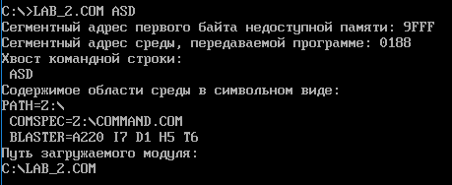
Рисунок 1 – результат работы программы lab_2.com
Выводы.
В процессе выполнения данной лабораторной работы были исследованы интерфейс управляющей программы и загрузочных модулей.

Ответы на контрольные вопросы.
Сегментный адрес недоступной памяти:
- На какую область памяти указывает адрес недоступной памяти?
Он указывает на границу оперативной памяти и на границу области, доступной для загрузки программ.
Первые 640 Кбайт с сегментными адресами от 0000h до 9FFFh отводятся под основную оперативную память, которую еще называют стандартной. Затем еще 384 Кбайта выделены под старшую память (см. рис. 2). Следовательно, адрес недоступной памяти (первый байт 9FFFh) указывает на область оперативной памяти, следующей после выделенной под программу памяти. Так же можно сказать, что адрес недоступной памяти указывает на границу обычной и старшей памяти).
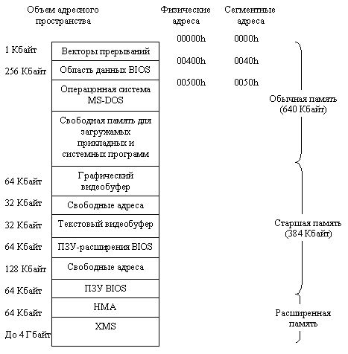
Рисунок 2 – Распределение адресного пространства
- Где расположен этот адрес по отношению области памяти, отведенной программе?
Этот адрес расположен сразу за областью памяти, отведенной программе.
- Можно ли в эту область памяти писать?
В MS-DOS нет защиты памяти, поэтому можно.
Среда, передаваемая программе:
- Что такое среда?
Среда представляет собой область памяти, в которой в виде символьных строк записаны значения переменных, называемых переменными среды.
- Когда создается среда? Перед запуском приложения или в другое время?
Среда создается при загрузке DOS, а при запуске приложения копируется в новую область памяти.
- Откуда берется информация, записываемая в среду?
В MS-DOS она берется из системного файла autoexec.bat.
ПРИЛОЖЕНИЕ А
LAB_2.ASM
; Шаблон текста программы для модуля типа .COM
TESTPC SEGMENT
ASSUME CS:TESTPC, DS:TESTPC, ES:NOTHING, SS:NOTHING
ORG 100H
START: JMP BEGIN
; ДАННЫЕ
NEDOST_MEM_ db 'Сегментный адрес первого байта недоступной памяти: '
NEDOST_MEM db ' ',0DH,0AH,'$'
SEG_ADRESS_SREDI_ db 'Сегментный адрес среды, передаваемой программе: '
SEG_ADRESS_SREDI db ' ',0DH,0AH,'$'
TAIL_ db 'Хвост командной строки: ',0DH,0AH,'$'
SREDA_ db 'Содержимое области среды в символьном виде: ',0DH,0AH,'$'
PATH_ db 'Путь загружаемого модуля: ',0DH,0AH,'$'
STRENDL db 0DH,0AH,'$'
; ПРОЦЕДУРЫ
;---------------------------------------
PRINT PROC
push ax
mov ah,09h
int 21h
pop ax
ret
PRINT ENDP
;---------------------------------------
GET_ADRESS_NEDOST_MEM PROC
mov ax,es:[2]
mov di,offset NEDOST_MEM+3
call WRD_TO_HEX
lea dx,NEDOST_MEM_
call PRINT
ret
GET_ADRESS_NEDOST_MEM ENDP
;---------------------------------------
GET_SEG_ADRESS_SREDI PROC
mov ax,es:[2Ch]
mov di,offset SEG_ADRESS_SREDI+3
call WRD_TO_HEX
lea dx,SEG_ADRESS_SREDI_
call PRINT
ret
GET_SEG_ADRESS_SREDI ENDP
;---------------------------------------
TAIL PROC
mov dx,offset TAIL_
call PRINT
mov cx,0
mov cl,es:[80h]
cmp cl,0
je TAIL_END
mov dx,81h
mov bx,0
mov ah,02h
TAIL_loop:
mov dl,es:[bx+81h]
int 21h
inc bx
loop TAIL_loop
mov dx,offset STRENDL
call PRINT
TAIL_END:
ret
TAIL ENDP
;--------------------------------------
SREDA PROC
mov dx,offset SREDA_
call PRINT
push es
; кладём в es адрес области среды
mov ax,es:[2Ch]
mov es,ax
mov ah,02h
mov bx,0
SREDA_loop:
mov dl,es:[bx]
int 21h
inc bx
cmp byte ptr es:[bx],00h
jne SREDA_loop
mov dx,offset STRENDL
call PRINT
cmp word ptr es:[bx],0000h
jne SREDA_loop

add bx,4 ; пропускаем 0001
mov dx,offset PATH_
call PRINT

SREDA_loop2:
mov dl,es:[bx]
int 21h
inc bx
cmp byte ptr es:[bx],00h
jne SREDA_loop2
mov dx,offset STRENDL
call PRINT

pop es
ret
SREDA ENDP
;--------------------------------------
TETR_TO_HEX PROC near
and AL,0Fh
cmp AL,09
jbe NEXT
add AL,07
NEXT: add AL,30h
ret
TETR_TO_HEX ENDP
;---------------------------------------
BYTE_TO_HEX PROC near
push CX
mov AH,AL
call TETR_TO_HEX
xchg AL,AH
mov CL,4
shr AL,CL
call TETR_TO_HEX
pop CX
ret
BYTE_TO_HEX ENDP
;---------------------------------------
; перевод в 16с/с 16-ти разрядного числа
; в AX - число, DI - адрес последнего символа
WRD_TO_HEX PROC near
push BX
mov BH,AH
call BYTE_TO_HEX
mov [DI],AH
dec DI
mov [DI],AL
dec DI
mov AL,BH
call BYTE_TO_HEX
mov [DI],AH
dec DI
mov [DI],AL
pop BX
ret
WRD_TO_HEX ENDP
;---------------------------------------
; перевод в 10с/с, SI - адрес поля младшей цифры
BYTE_TO_DEC PROC near
push CX
push DX
xor AH,AH
xor DX,DX
mov CX,10
loop_bd: div CX
or DL,30h
mov [SI],DL
dec SI
xor DX,DX
cmp AX,10
jae loop_bd
cmp AL,00h
je end_l
or AL,30h
mov [SI],AL
end_l: pop DX
pop CX
ret
BYTE_TO_DEC ENDP
;---------------------------------------
BEGIN:
call GET_ADRESS_NEDOST_MEM
call GET_SEG_ADRESS_SREDI
call TAIL
call SREDA
xor AL,AL
mov AH,4Ch
int 21H
TESTPC ENDS
END START

